ACTIVIDAD 2 – CONTROL DE VERSIONES CON GIT



Albert Muncunill Martinez
27/12/2025
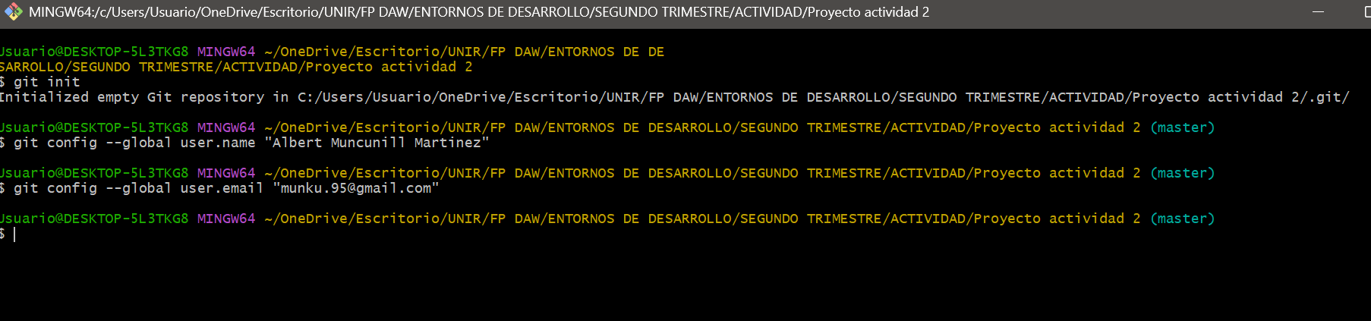
El primer paso realizado ha sido inicializar Git en la carpeta deseada y configurar un nombre y un correo electrónico con los comandos git init, git config --global user.name y git config --global user.email.

A continuación, el proyecto de la página web se ha empezado a desarrollar por un .html, en diferentes partes del proceso se ha realizado se ha realizado varios commits. Al trasladar-los todos a la staging area con git add . (para trasladar todos los cambios) o git add ‘nombre fichero a trasladar’ (para trasladar solo ese fichero), se han hecho los commits pertinentes con git commit -m “descripción commit”. Comprobamos los commits en una sola línea para hacer una lectura más comprimida con git log --oneline.

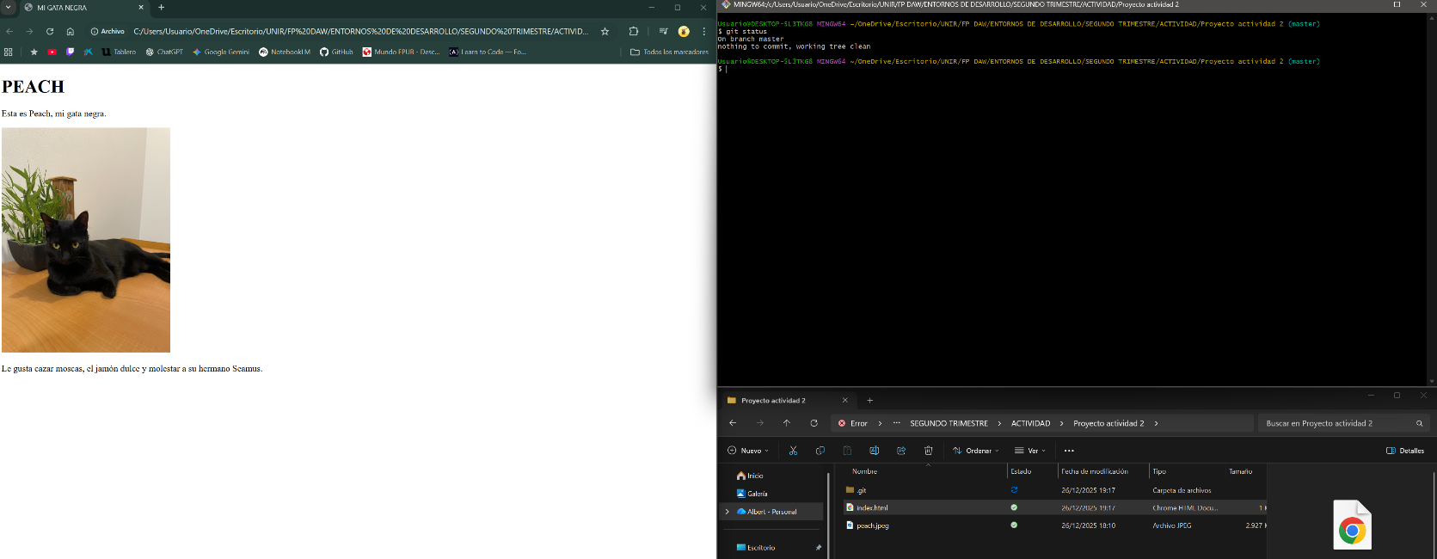
Con el comando git status se comprueba que el proyecto esté limpio de tareas y no quede ningún commit que realizar.
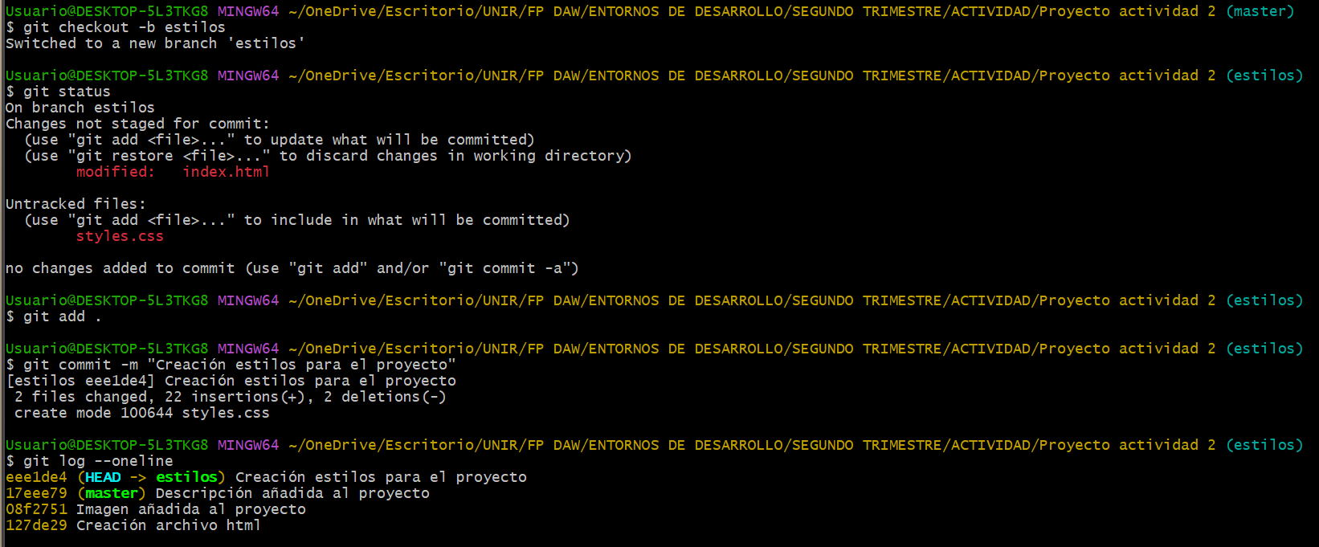
Seguidamente se ha procedido a realizar el estilo de la página web con un archivo .css en una nueva branca llamada “estilos” con un git checkout -b estilos. En la siguiente imagen se puede observar cómo se comprueba el estado del proyecto que nos alerta que hay una modificación en el archivo .html y que se ha creado un archivo .css. A continuación, se procede a subir todos estos cambios a la staging area y se hace el correspondiente commit.

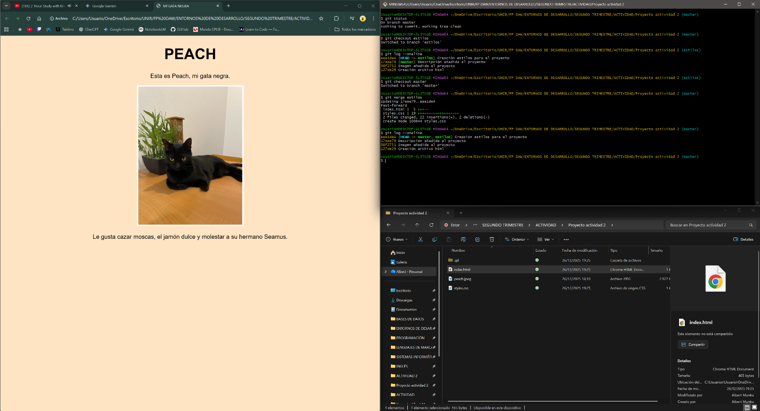
De la branca estilos lista se mueve a la branca master con git checkout master y se fusiona con el comando git merge estilos.

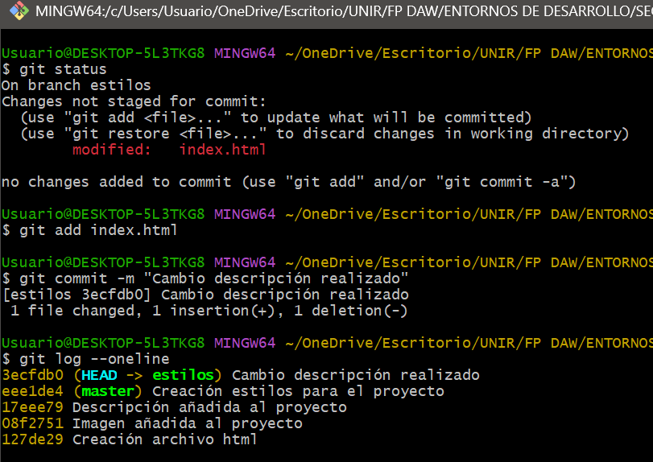
En este punto se crea un conflicto:
Se realizan cambios en la branca estilos, se trasladan a la staging area y se hace el commit.

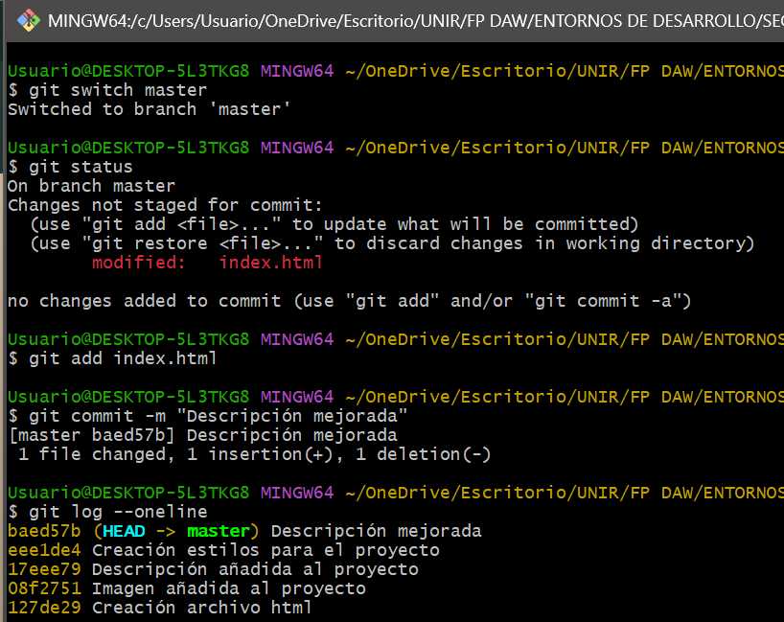

Se hace lo mismo desde la branca master.

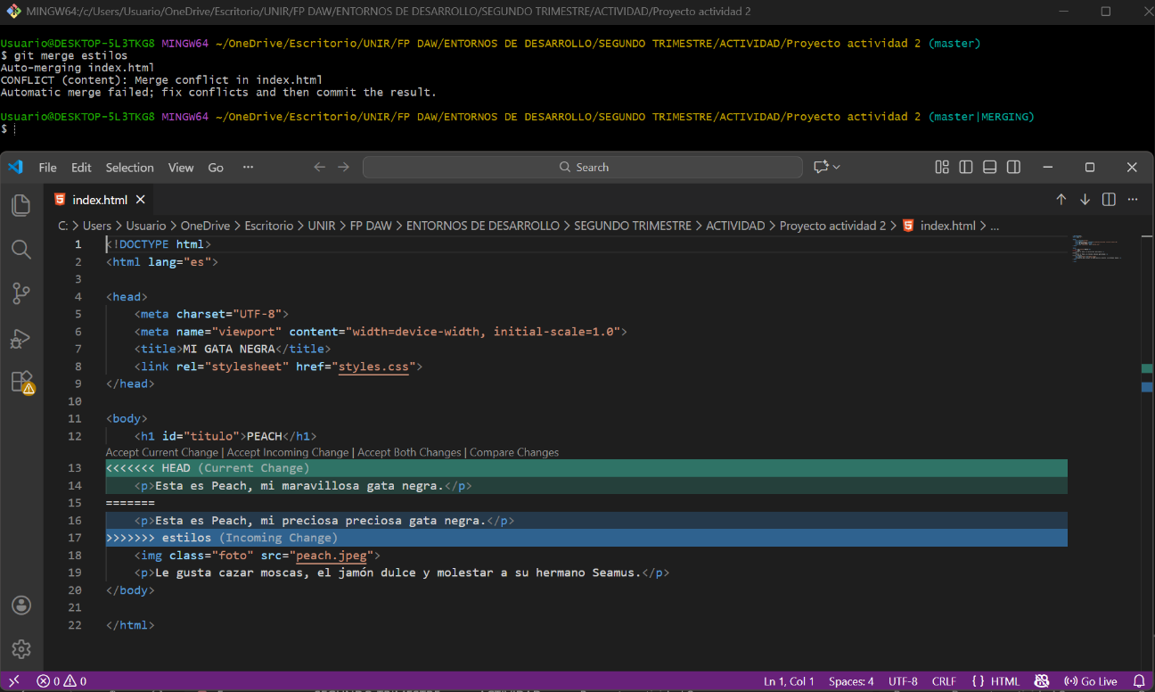
Se procede a fusionar las ramas con un merge e indica el conflicto. Se evalúa el problema en el editor.
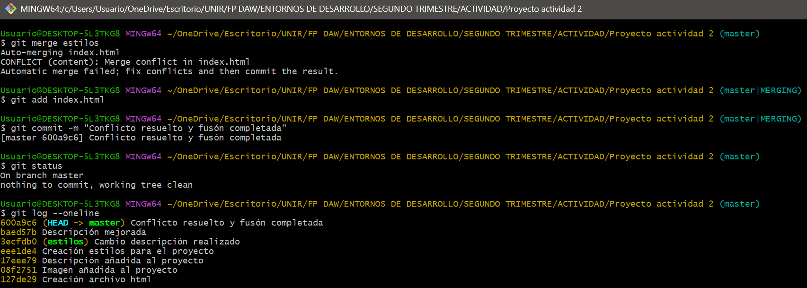
Una vez resuelto el conflicto, se añade el cambio a la staging area, se hace el commit y se Comprueba que esté todo en orden.

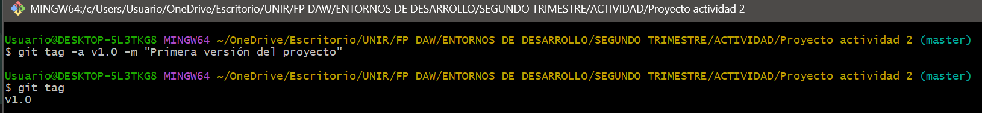
Se crea un tag para marcar, en este caso, una versión estable del proyecto con el comando git tag -a “nombre de la marca” -m “descripción”.

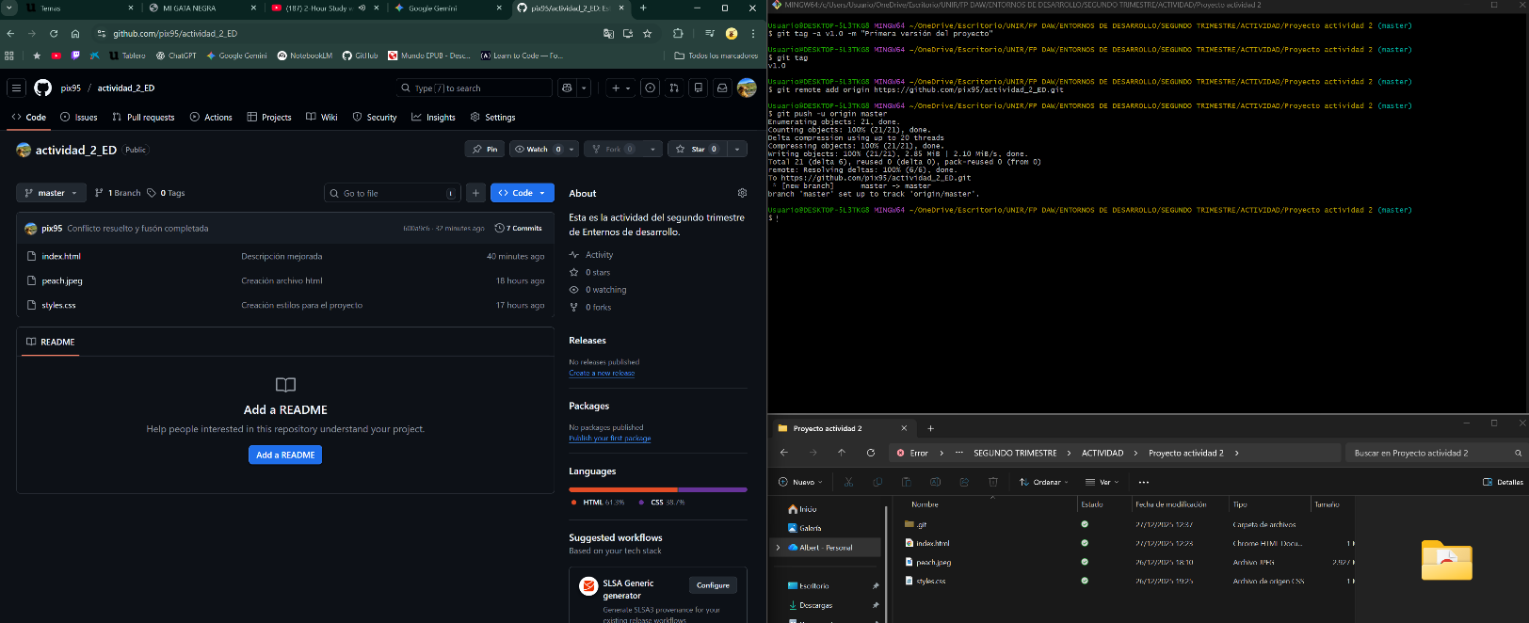
El proyecto ya está listo para subir al repositorio remoto de GitHub utilizando el comando git remote add origin “link de nuestro respostorio remoto”.

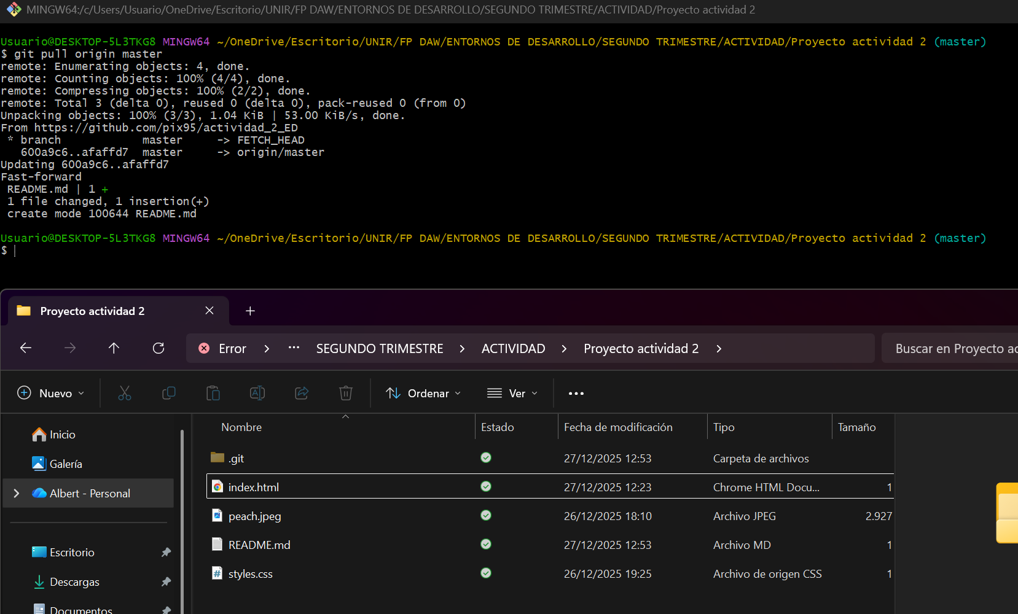
Por último, en GitHub se crea un readme y lo enviamos al repositorio local con el comando git pull origin master.

REFLEXIÓN FINAL
Al mirar las clases es fácil copiar lo que hace el profesor, pero en la práctica, haciéndolo solo uno mismo salen errores y te tienes que buscar tu mismo las soluciones. Así que, esta actividad me ha servido para familiarizarme con los comandos básico de Git, seguro que es algo que me va a servir mucho en un futuro para controlar las versiones de los proyectos.

